Ortosen
Egentligen vet jag inte vad som hände. Visst hade foten och hälen besvärat mig, men jag försökte göra lite lämpliga övningar i hopp om att det skulle gå över.
Men det gick inte över. Foten svullnade. Det blev jul, nyår och trettonhelg innan jag begrep att jag måste nog till vårdcentralen. Väl där blev läkaren verkligen förskräckt när hon såg min svullna och missfärgade fot. Det blev direkt till akuten på Danderyd. Akuten är nog inte det ställe jag skulle välja om jag fick chansen, det betyder väntan. Många, långa timmar, utan mat eller dryck. Ledsna människor på britsar, plågade av olika slag av smärta. Fallolyckorna har varit återkommande denna isvinter.
Men till slut kom äntligen en vänlig ung läkare, kände, klämde, mumlade, jag uppfattade knappt vad han sade. ”Du ska få en ortos”, jag såg nog bara oförstående ut. Ortos? Det ordet ingick inte i min vokabulär. Men plötsligt stod den här på min brits, ditburen av en beskäftig undersköterska. Hon snörde snabbt på mig den otympliga ortosen, drog fast alla remmar och såg nöjd ut. Jag var helt oförstående. Läkaren återkom, ’hm, vi har konstaterat att du har en misstänkt ruptur på hälsenan, men vi måste röntga, du har troligen även en liten blodpropp i foten. Du får komma tillbaka i morgon bitti’.
Jag tittade på klockan; 02.30. ´Men jag kan väl stanna här över natten´? ´Nej, vi har inte plats´. Sjuktransport hem till Viksjö där den orolige maken väntade. Några timmars sömn, sen åter till Danderyd, röntgen. Det gick fort, sedan tillbaka till akuten för svar. Många lååånga timmar igen. Sjukresa hem.
Och här sitter jag nu med den stora ortosen runt foten och halva benet. Minst 8 veckor innan jag blir av med den. Nu gäller det att ha tålamod! Och mina kära stavar, dom får åka ut i förrådet. Längtar till den dag jag kan plocka fram dom igen!
Loulou Eriksson

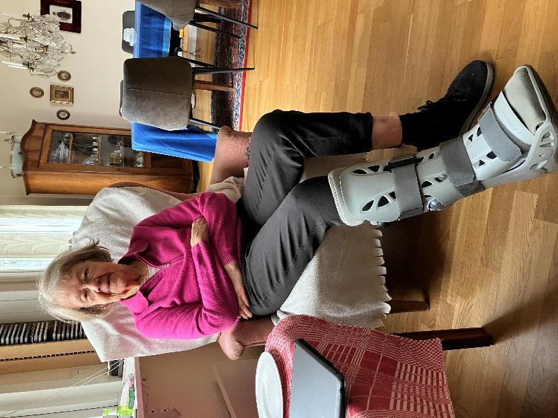

2024-02-03

